第7回 松林防除実践講座
【参加申込書】
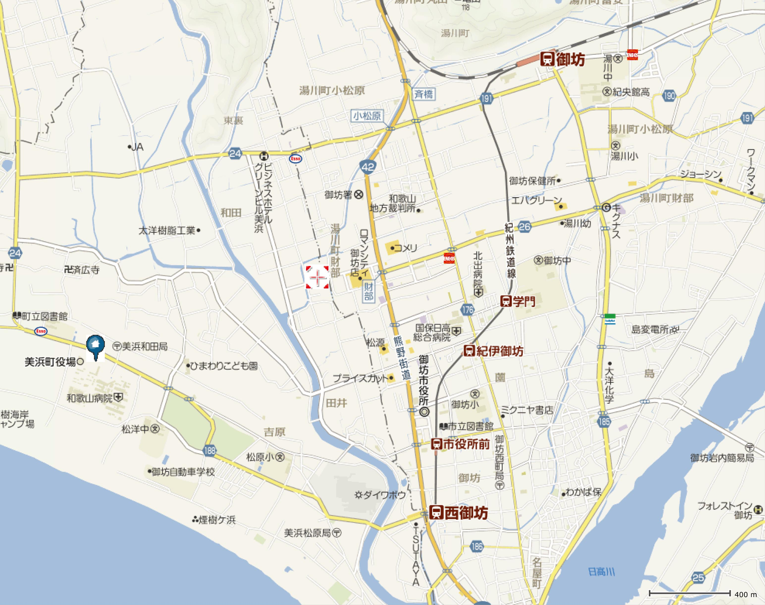
時期 平成23年11月10日（木）、11日（金）
場所 ［研修場所］

美浜町地域福祉センター
〒644-0044和歌山県日高郡美浜町
和田1138－326 TEL: 0738-23-5393
［実習場所］
煙樹ヶ浜保安林（町有林）

○美浜町地域福祉センターまでの交通案内：
JR御坊駅で御坊南海バス「海猫島行」に乗換。
煙樹ヶ浜保安林
「和歌山病院前」下車、進行方向へ徒歩2分
※バスの「御坊駅」出発時刻 9:05 11:05 12:015
JR御坊駅からタクシーで15分

申し込み期限 平成23年10月28日（金）
ふりがな
参加者氏名
機関名  （会社名） |  |  | 所属部・課
ご住所 | 〒
電話番号 |  | ＦＡＸ番号
Ｅｍａｉｌ
所属  （○をつけてください） | 松保護士（登録番号 ） 樹木医 県・市町村の森林病害虫防除担当者  森林組合職員 その他（ ）

宿泊、交流会及び自家用車について。ご希望の方は下記にご記入ください。
1泊朝食付5，775円（税・サービス込み）､ 禁煙室 ･ 喫煙室 を申し込みます
どうしてもシングル希望の方は、チェックしてください
交流会のみ4,000円を申し込みます
備考 |  | 自家用車の有無 | 有 無
※宿泊は4～6名の相部屋となります。同室ご希望の方は備考欄にご記入いただくか、一緒にお申込をお願いいたします。
※宿泊代の精算は個人でお願いいたします。
※懇親会にされない方は宿が変わります。追ってご連絡いたします。

講座事務局 財団法人 日本緑化センター 企画広報室
ＴＥＬ 03－3585－3561／ＦＡＸ 03－3582－7714／Email kohou@jpgreen.or.jp

